إنتاج البرامج التعليمية السمعية

خطوات تسجيل البرامج الصوتية:
- تحديد الفكرة (الهدف العام).
- تحديد الأهداف (بطريقة سلوكية).
- تحديد الفئة المستهدفة.
- جمع المادة العلمية.
- إعداد السيناريو حسب (الشكل الفني المقترح والمدة الزمنية)
- تحرير النص وذلك بتحديد (التوقيت وإشارات اللفظ والمؤثرات الصوتية)
- اختيار المكان المناسب للتسجيل.

معايير النص المكتوب للتسجيل السمعي:
- أن يتفق النص السمعي مع المرحلة العمرية للطلاب وخلفياتهم المعرفية.
- أن تتفق لغة النص بما يمتلك الطلاب من حصيلة وقدرات لغوية.
- أن يجسد محتوى النص المادة الأكاديمية المنهجية التي سيتم تعلمها.
- يتناسب طول مدة تسجيل النص الوقت المتوفر للتعلم والتدريس.
- تكون طباعة النص السمعي واضحة حتى تسهل قراءته وتسجيله من المختص.
- يختار فرد غير المعلم للقيام بعملية التسجيل.
- أن يخلوا النص من المفردات الصعبة والمعاني المركبة أو الرمزية.
- أن يختار مؤثرات صوتية مناسبة للمادة التسجيلية لتشجيع الاستماع إليها.

الأشكال الفنية للنصوص السمعية
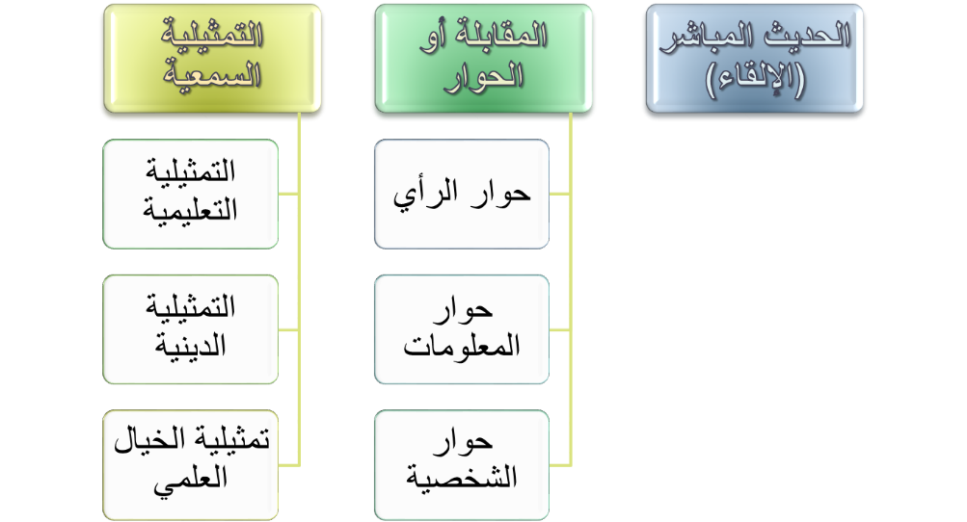

أولاً: الحديث المباشر أو الإلقاء
هو أبسط أشكال المادة العلمية المسموعة وأقدمها، ويتضمن شخص واحد يتحدث عن موضوع يحتوي فكرة أساسية واحدة تهم المستمعين.
الهدف منه:
- هو التخفيف على الطالب من جفاف اللفظ العلمي.
- تقريب المعنى له بأن تجعله يشعر بوجوده في مكان وزمان الحديث بإضافة المؤثرات الصوتية.
أمور يجب مراعاتها عند إعداد نص الحديث المباشر:
- يحتاج إلى وجود بداية، وسط، نهاية.
- البداية الجذابة ودقة الاستهلال.
- اختيار الكلمات البسيطة والواضحة
- التنوع في طول الجمل والبعد عن الجمل الاعتراضية وصيغة المبني للمجهول
- استخدام الكلمات الوصفية التي تتضمن صوراً ذهنية تثير خيال المستمع
- الحيوية والتنوع في السرعة.
- أن تكون الخاتمة تحوي ملخص لمجمل المعلومات والأفكار التي توضح هدف المتحدث الأساسي.

ثانياً: المقابلة أو الحوار:
تعد من أكثر أشكال المادة العلمية المسموعة انتشاراً، وهي تعتمد على إجراء اللقاءات مع الاخرين، واللقاءات تعني وجود حوار، ويقصد بالحوار الأسئلة والاستفسارات والكلمات والعبارات والتعليقات التي تحمل مضموناً وتجرى على لسان شخصين أو أكثر: أحدهما يوجه سؤال والاخر يجيب.
أنواع المقابلة أوالحوار:
- حوار الرأي: استطلاع رأي شخصية معينة في موضوع من الموضوعات سواء فكرية – سياسية – دينية – اجتماعية – ثقافية، وغالباً يكون المتحاور معه من الخبراء في موضوع الحوار.
- حوار المعلومات: تقديم معلومات من شخص متخصص للفئة المستهدفة.
- حوار الشخصية: يتناول سيرة شخصية مثيرة للاهتمام.
ما هو دور كاتب الحوار؟
لابد أن يحصل على معلومات كافية وعميقة عن المتحاور معه.
كتابة المقدمة، وخطوط الحوار الأساسية والترتيب المنطقي والجذاب للأسئلة، وكتابة الخاتمة.

ثالثاً: التمثيلية السمعية:
هي عمل فني متكامل يعتمد على الحوار الذي يأتي ألسنة الممثلين. وغالباً يستخدم لترسيخ المفاهيم والاتجاهات بطريقة غير مباشرة.
قواعد يجب مراعاتها في كتابة نص التمثيلية السمعية:
- أن تكون واقعية، إمكانيه حدوث القصة في الحياة لأن المستمع يقوم بالتقمص الوجداني مع البطل ويضع نفسه مكانه.
- تعرض القيم النبيلة.
- دائماً تبدأ بذروة الأحداث.
- أن يكون عنوان التمثيلية واضحاً و موحياً بالموضوع.
- اختيار أسماء الشخصيات المحلية والمفضلة للجمهور.
- مراعاة التسلسل المنطقي في الأحداث والحبكة والنهاية الواقعية.
- تقسيم التمثيلية إلى مجموعة من المقاطع وكل مقطع يؤدي للمقطع الذي يليه.
- مراعاة الانتقال في الزمان والمكان بما يوفر الحرية والحركة وتصاعد الأحداث.
أنواع التمثيلية السمعية:
- التمثيلية الدينية: تعرض موضوعات دينية لشرح مبادئ الدين والدعوة إلى التمسك بتعاليمه بأسلوب جذاب، وتشمل مجالاتها القصص القرآني، والسيرة النبوية، وتاريخ الإسلام، وسيرة الخلفاء والشخصيات البارزة في تاريخ الإسلام، وقد تعالج أي موضوع ديني آخر.
- التمثيلية التعليمية: تعرض موضوعات تربوية تعليمية، وتدور فيها القصة حول اكتشاف علمي أو ظاهرة علمية أو شرح موضوع علمي بطريقة قصصية.
- تمثيلية الخيال العلمي: وتتضمن تصوير خيالي لموضوع علمي مثل تصوير الحياة في الفضاء أو في قاع المحيطات ومخاطبة المخلوقات الأسطورية.

المراجع:
ملزمة فصول مختارة في وسائل الاتصال السمعية

